**Revisi ke-2**

**Pada revisi sebelumnya untuk Menu Tes Formatif seperti ini :**

**Tambahkan Menu Tes Formatif**

Menu Tes Formatif berisi 4 sub menu : Pre Test

Post Test

Nilai Pre Test

Nilai Post Test

Pre Test dan Post Test ini adalah pilihan ganda.

Ketika diilih Pre Test atau Post Test akan tampil :

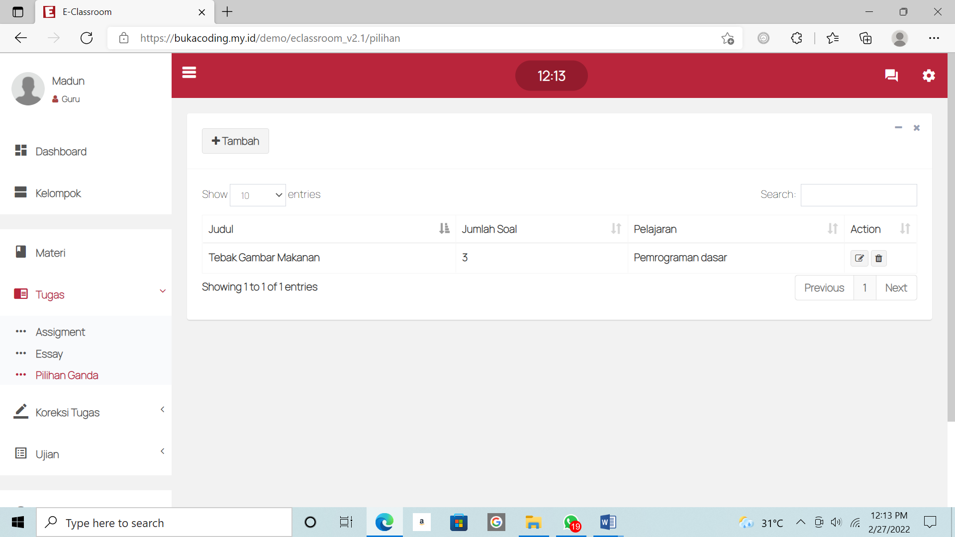

Ganti “Judul” dengan “Materi”. “Jumlah Soal” diganti dengan “Jenis” : (individu). “Pelajaran” diganti dengan ”Kelas”

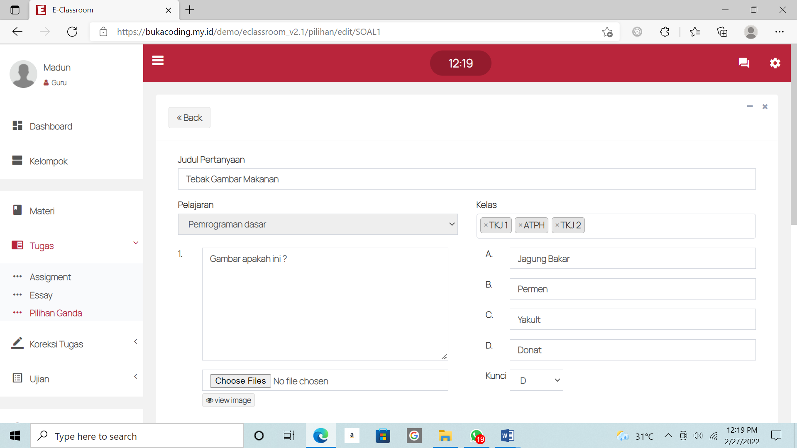

Diganti dengan :

Materi : diisi dengan judul materi

Kelas : diisi dengan nama kelas yang dapat mengakses pre test/post test

Tanggal : diisi dengan tanggal pelaksanaan pre test/post test

Jam : diisi dengan jam pelaksanaan pre test-post test. Misal 09.00-10.00

Durasi : diisi dengan durasi pelaksanaan pre test/post test. Missal : 10 menit

Kesempatan : diisi dengan jumlah kesempatan mengulang soal.

Petunjuk Pengerjaan : diisi dengan petunjuk mengerjakan pre test/post test

Pertanyaan : apakah jawaban dalam pilihan ganda juga bisa berbentuk gambar? Seharusnya iya

**Untuk Nilai Pre Test dan Post Test**

Ketika pilih Nilai Pre Test akan tampil **pilih materi** dan **pilih kelas** dulu, setelah itu baru akan tampil ini :

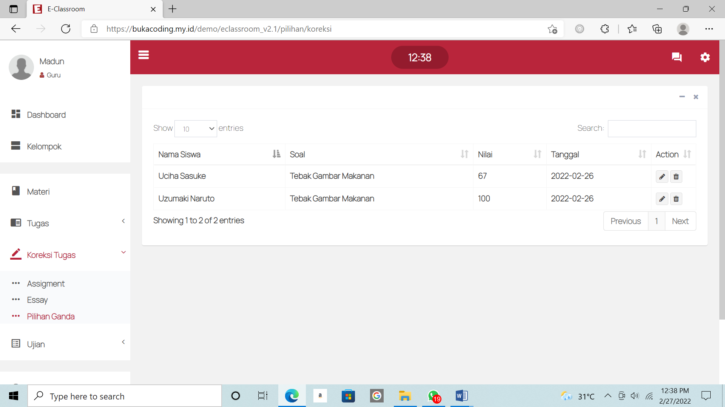

Ganti menjadi :

Materi ---- Kelas-----NIM ---- Nama Mahasiswa ----Nilai Pre Test

Pencarian bisa dilakukan melalui Nama Mahasiswa/NIM

Catatan : Pre Test hanya dapat dilakukan 1 kali (tidak ada kesempatan mengulang).

Ketika pilih Nilai PostTest akan tampil **pilih materi** dan **pilih kelas** dulu, setelah itu baru tampil ini :



Ganti menjadi :

Materi ---- Kelas-----NIM ---- Nama Mahasiswa ----Nilai Post Test 1 ----- Nilai Post Test 2 ----Nilai Post Test

Post Test diberi kesempatan mengulang 2 kali dalam jam yang sama (bukan jadwal baru). Jika mahasiswa mengerjakan post test 2 kali maka nilai post test 1 dan 2 muncul semua. Dan yang dicantumkan ke dalam kolom nilai post test adalah nilai yang tertinggi diantara 2 nilai tersebut.

Pencarian bisa dilakukan melalui Nama Mahasiswa/NIM

**Ada perubahan menjadi seperti ini :**

Nama Menu yang semula Tes Formatif dirubah menjadi Test

Menu Test berisi 6 sub menu : Pre Test

Post Test

Formative Test

Nilai Pre Test

Nilai Post Test

Nilai Formative Test

Atau boleh juga dibuat seperti ini :

Pre Test

Post Test

Formative Test

Nilai

Pada saat nilai disorot akan muncul : Nilai Pre Test

Nilai Post Test

Nilai Formative Test

Terserah mau dibuat seperti yang atas atau yang bawah

Aturan mengenai pre test, post test, nilai pre test dan nilai post test dilihat di catatan revisi 1 (tidak ada perubahan)

Aturan terkait Formative Test :

Formative Test diberi kesempatan mengulang berkali-kali dalam tanggal yang sama (bukan jadwal baru). semua nilai formative test yang dikerjakan akan muncul semua sebanyak mahasiswa melakukannya. Nilai formative test tidak dimasukkan ke dalam tabel rekap nilai akhir sehingga tidak mempengaruhi nilai mahasiswa karena sifatnya hanya latihan mengerjakan soal menjelang post test.

Pencarian bisa dilakukan melalui Nama Mahasiswa/NIM

Ketika pilih Nilai Formative Test akan tampil **pilih materi** dan **pilih kelas** dulu, setelah itu baru tampil ini :



Ganti menjadi :

Materi ---- Kelas-----NIM ---- Nama Mahasiswa ----Nilai Formative Test 1 ----- Nilai Formative Test 2 ----Nilai Formative Test n.